**➆. ĐỊNH LÍ**

**I. KIẾN THỨC CƠ BẢN**

**1. Định lí. Giả thiết và kết luận của định lí.**

Một tính chất được khẳng định là đúng bằng suy luận gọi là một định lí.

Giả thiết của định lí là điều cho biết. Kết luận của định lí là điều được suy ra.

**2. Chứng minh định lí.**

Chứng minh định lí là dùng luận để từ giả thiết suy ra kết luận.

**II. BÀI TẬP**

**Bài 1:** Điền thêm vào chỗ trống để có định lý, sau đó gạch 1 đường dưới phần **kết luận.**

a) Nếu  là trung điểm của đoạn thẳng  thì .......................................................................

b) Nếu  là tia phân giác của góc  thì .....................................................................

c) Nếu đường thẳng  cắt hai đường thẳng  và trong các góc tạo thành có một cặp góc so le trong bằng nhau (hoặc một cặp góc đồng vị bằng nhau) thì ..............................................

d) Hai đường thẳng phân biệt cùng vuông góc với một đường thẳng thứ ba thì .....................

e) Một đường thẳng vuông góc với một trong hai đường thẳng song song thì ........................

f) Hai đường thẳng phân biệt cùng song song với một đường thẳng thứ ba thì .....................

g) Nếu một đường thẳng cắt hai đường thẳng song song thì:

* .....................................................................................................................
* .....................................................................................................................
* .....................................................................................................................

**Dùng ngôn ngữ ký hiệu toán học để diễn tả các định lý *a, b, d, e, f* ở câu trên.**

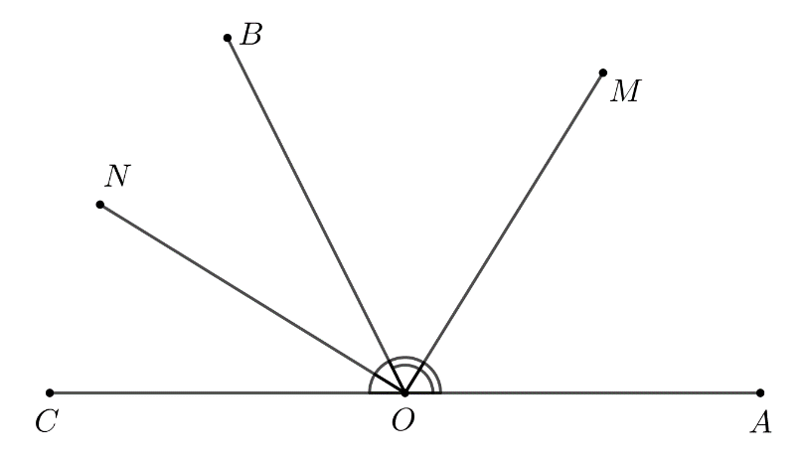**Bài 2:** Cho định lí: “Hai tia phân giác của hai góc kề bù tạo thành một góc vuông” (*xem hình bên*)

a) Ghi giả thiết, kết luận của định lí.

b) Chứng minh định lí trên.

**Bài 3:**

**HDG**

**Bài 1:**

a) điểm  nằm giữa hai điểm ;  và  cách đều hai điểm 

b)  nằm giữa hai tia  và chia góc  thành hai góc bằng nhau.

c)  song song với 

d) thì chúng song song với nhau

e) thì nó vuông góc với đường thẳng còn lại. (đường thẳng kia)

f) thì chúng song song với nhau.

g) • các góc so le trong bằng nhau

• các góc đồng vị bằng nhau

• các góc trong cùng phía bù nhau.

HS tự viết GT- KL

**Bài 2:**



|  |  |
| --- | --- |
| GT | kề bù  OM là tia phân giác của  ON là tia phân giác của |
| KL |  |

b)

( vì OM là tia phân giác của )

( vì ON là tia phân giác của )



Do đó 